2020年美国新冠肺炎疫情数据分析（Spark）

1. 数据集
本次作业使用的数据集来自数据网站Kaggle的美国新冠肺炎疫情数据集，该数据集以数据表us-counties.csv组织，其中包含了美国发现首例新冠肺炎确诊病例至今（2020-05-19）的相关数据。数据包含以下字段：
字段名称 字段含义 例子
date 日期 2020/1/21；2020/1/22；etc
county 区县（州的下一级单位） Snohomish；
state 州 Washington
cases 截止该日期该区县的累计确诊人数 1,2,3…
deaths 截止该日期该区县的累计死亡人数 1,2,3…
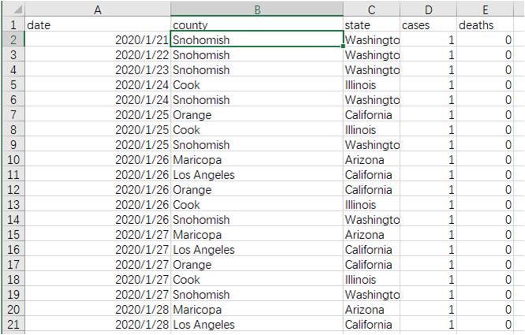

3.进行数据分析
本实验主要统计以下8个指标，分别是：
1) 统计美国截止每日的累计确诊人数和累计死亡人数。做法是以date作为分组字段，对cases和deaths字段进行汇总统计。
2) 统计美国每日的新增确诊人数和新增死亡人数。因为新增数=今日数-昨日数，所以考虑使用自连接，连接条件是t1.date = t2.date + 1，然后使用t1.totalCases – t2.totalCases计算该日新增。
3) 统计截止5.19日，美国各州的累计确诊人数和死亡人数。首先筛选出5.19日的数据，然后以state作为分组字段，对cases和deaths字段进行汇总统计。
4) 统计截止5.19日，美国确诊人数最多的十个州。
- 统计截止5.19日，美国死亡人数最多的十个州。
- 统计截止5.19日，美国确诊人数最少的十个州
- 统计截止5.19日，美国死亡人数最少的十个州。对3)的结果DataFrame注册临时表，然后按死亡人数升序排列，并取前10个州
8) 统计截止5.19日，全美和各州的病死率。病死率 = 死亡数/确诊数

4. 结果文件
上述Spark计算结果保存.json文件/，方便后续可视化处理。由于使用Python读取HDFS文件系统不太方便，故将HDFS上结果文件转储到本地文件系统中，使用以下命令：
- ./bin/hdfs dfs -get /user/hadoop/result1.json/*.json /home/hadoop/result/result1
Shell 命令

